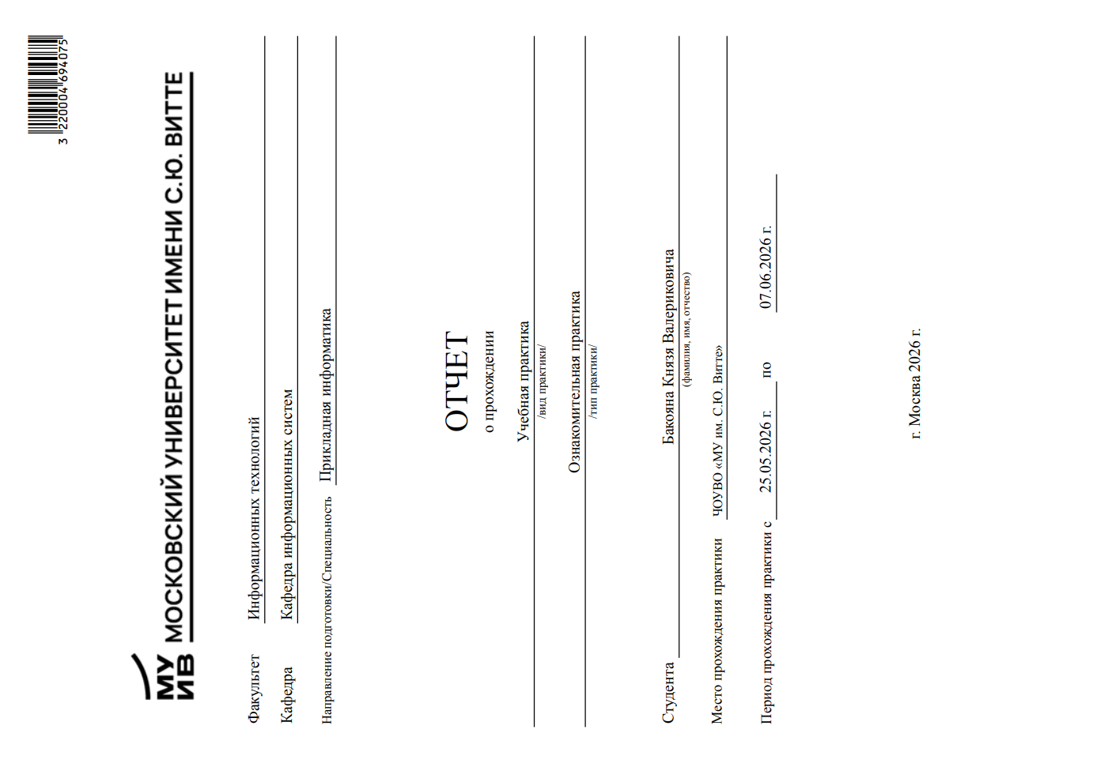

ОГЛАВЛЕНИЕ
ВВЕДЕНИЕ 3
1 ВЫБОР ПЛАТФОРМЫ И ДАННЫХ 5
1.1 Выбор платформы для разработки и необходимых библиотек 5
1.2 Получение данных 6
1.2.1 Предварительный анализ данных 7
1.2.2 Выбор формата хранения данных 7
1.2.3 Подготовка данных к анализу 8
1.3 Выводы по разделу 8
2 КОЛИЧЕСТВЕННЫЙ АНАЛИЗ ДАННЫХ 13
2.1 Формирование набора данных 13
2.2 Расчет числовых характеристик для набора данных Series 13
2.3 Выводы по разделу 15
3 ВИЗУАЛИЗАЦИЯ РЕЗУЛЬТАТОВ КОЛИЧЕСТВЕННОГО АНАЛИЗА ДАННЫХ 18
3.1 Визуализация наборов данных по заданным критериям 18
3.2 Формирование DataFrame из данных Series и добавление столбцов 20
3.3 Визуализация данных, полученных в результате анализа 21
3.4 Выводы по разделу 23
ЗАКЛЮЧЕНИЕ 26
СПИСОК ИСПОЛЬЗОВАННОЙ ЛИТЕРАТУРЫ 27
ПРИЛОЖЕНИЕ А. ПРОГРАММНЫЙ КОД 28

ВВЕДЕНИЕ
Практическая работа по дисциплине «Высокоуровневые методы программирования» направлена на закрепление навыков разработки программ на языке Python [1], обработки числовых данных и представления результатов анализа в табличной и графической форме.
В ходе выполнения индивидуального задания была разработана программа, которая формирует набор числовых данных, выполняет предварительную обработку, рассчитывает стандартные числовые характеристики, создает объект Series и DataFrame, а также строит графики для визуального анализа результатов.
Актуальность работы состоит в том, что первичный анализ данных является обязательным этапом при решении прикладных задач. Даже простой массив чисел необходимо корректно сформировать, проверить, очистить, представить в удобной структуре и только после этого использовать для вычислений и визуализации [10].
Цель практической работы – получить практические навыки программной обработки числового набора данных на языке Python с использованием среды разработки PyCharm и библиотек Math, Pandas, NumPy и Matplotlib.
Для достижения поставленной цели были определены следующие задачи:
- выбрать программную платформу и необходимые библиотеки; сгенерировать набор данных из 1000 целых чисел в диапазоне от -10000 до 10000; сформировать объект Series;
- выполнить очистку и подготовку данных; рассчитать минимальное и максимальное значения, сумму, среднее значение, количество повторяющихся значений и среднеквадратическое отклонение; сформировать DataFrame с дополнительными столбцами;
- выполнить визуализацию исходных и преобразованных данных; сохранить результаты в текстовый и табличный файлы.
Практическая часть выполнялась в среде PyCharm в несколько этапов: сначала была продумана структура алгоритма, далее разработан программный код, а на завершающем этапе проведена проверка корректности результатов по данным, выведенным в консоль, и по сформированным графикам.

1 ВЫБОР ПЛАТФОРМЫ И ДАННЫХ

1.1 Выбор платформы для разработки и необходимых библиотек
Для выполнения индивидуального задания была выбрана платформа Python. Данный язык удобен для задач первичной обработки данных, поскольку позволяет компактно описывать алгоритмы, работать с файлами, выполнять математические вычисления и подключать специализированные библиотеки для анализа и визуализации.
В качестве среды разработки использовалась PyCharm [5]. Выбор данной среды обусловлен тем, что она позволяет создавать отдельный проект, хранить исходный код и результирующие файлы в одной структуре, запускать программу из встроенной консоли и быстро отслеживать ошибки при отладке.
При выполнении работы использовались библиотеки Math, Pandas, NumPy и Matplotlib. Их применение связано с требованиями индивидуального задания и с характером решаемой задачи: необходимо сгенерировать данные, организовать их в удобные структуры, выполнить математические расчеты и построить графики.
Библиотека pandas применялась для формирования объекта Series и таблицы DataFrame [2]. Series использовался для хранения одномерного набора чисел, а DataFrame - для размещения исходных значений, отсортированных рядов, округления до сотен и группировки по знаку.
Библиотека NumPy использовалась для генерации случайных целых чисел [3]. В итоговой версии программы фиксированный параметр RANDOM_SEED не применяется, поэтому при каждом запуске создается новый случайный набор данных. Такой вариант соответствует требованию использовать генератор случайных чисел без ограничения результата одним постоянным набором.
Библиотека Math использовалась для вычисления среднеквадратического отклонения и математического округления значений до сотен. Библиотека Matplotlib применялась для построения линейных графиков и гистограммы [4].
import io
import math

import matplotlib.pyplot as plt
import numpy as np
import pandas as pd

DATA_SIZE = 1000
MIN_VALUE = -10000
MAX_VALUE = 10000

1.2 Получение данных
В рамках индивидуального задания исходные данные не загружались из внешней базы, а создавались программно. Такой подход позволяет управлять количеством элементов, диапазоном значений и форматом сохранения результата.
Для формирования набора данных использовался генератор случайных чисел NumPy. Программа создает 1000 целых чисел в диапазоне от -10000 до 10000 включительно, после чего сохраняет полученный набор в файл source_data.csv. Файл используется как исходный источник для дальнейшей загрузки и анализа.
Генератор создается командой np.random.default_rng(), поэтому набор чисел формируется заново при каждом запуске программы.
def generate_dataset() -> None:
rng = np.random.default_rng()

data = rng.integers(
low=MIN_VALUE,
high=MAX_VALUE + 1,
size=DATA_SIZE
)

dataframe = pd.DataFrame({"value": data})
dataframe.to_csv(SOURCE_FILE, index=False, encoding="utf-8")

1.2.1 Предварительный анализ данных
После создания CSV-файла данные повторно загружались в программу. Это позволяет проверить не только генерацию, но и корректность чтения исходного файла. Загруженный столбец преобразовывался к числовому типу, что снижает риск ошибки при последующих вычислениях.
Предварительный анализ включал проверку количества элементов, типа данных и соответствия значений заданному диапазону. Значения, которые не удалось преобразовать к числовому типу, удалялись с помощью dropna(). Затем выполнялась фильтрация по допустимому диапазону от -10000 до 10000.
def load_series() -> pd.Series:
dataframe = pd.read_csv(SOURCE_FILE)
series = pd.to_numeric(dataframe["value"], errors="coerce")
return series

def clean_series(series: pd.Series) -> pd.Series:
cleaned_series = series.dropna()
cleaned_series = cleaned_series[
(cleaned_series >= MIN_VALUE) & (cleaned_series <= MAX_VALUE)
]
cleaned_series = cleaned_series.astype(int)
return cleaned_series.astype(int)

1.2.2 Выбор формата хранения данных
Для хранения одномерного числового набора был выбран объект Series библиотеки pandas. Такой формат подходит для статистической обработки, так как поддерживает индексацию, сортировку, поиск минимального и максимального значения, подсчет повторов и другие операции.
Для итогового представления данных использовался DataFrame. В нем исходные значения были объединены с результатами сортировки, округления и группировки. Табличная форма удобна для просмотра, сохранения в CSV-файл и дальнейшего использования в отчете.

1.2.3 Подготовка данных к анализу
Подготовка данных к анализу включала математическое округление значений до сотен и определение группы по знаку [6]. Округление необходимо для построения более наглядной гистограммы, так как исходные случайные значения имеют широкий диапазон и большое количество возможных уникальных чисел.
Группа по знаку используется для дополнительной характеристики набора данных. Она показывает, сколько элементов являются положительными, отрицательными или равными нулю. Такой столбец делает DataFrame более информативным и помогает расширить индивидуальное задание без изменения его основной логики.
def round_to_hundreds(value: int) -> int:
if value >= 0:
return int(math.floor(value / 100 + 0.5) * 100)
return int(math.ceil(value / 100 - 0.5) * 100)

def define_sign_group(value: int) -> str:
if value < 0:
return "Отрицательное значение"
if value > 0:
return "Положительное значение"
return "Ноль"

1.3 Выводы по разделу
В первом разделе был выполнен выбор программной платформы, среды разработки и библиотек, необходимых для реализации индивидуального задания. В качестве среды использовалась PyCharm, а в качестве основного языка программирования - Python.
Был определен способ получения данных: программная генерация случайных целых чисел с последующим сохранением в CSV-файл. Также были выбраны структуры Series и DataFrame, позволяющие выполнять анализ и табличное представление результатов.
Таблица 1 - Выводы по разделу 1.
Выводы | Код и наименование компетенции выпускника программы бакалавриата | Код и наименование индикатора достижения компетенции
Выбрана среда разработки PyCharm и язык программирования Python для выполнения индивидуального задания.  Обоснован выбор библиотек Math, Pandas, NumPy и Matplotlib для генерации, обработки и визуализации данных.  Определён способ получения исходных данных: программная генерация случайных целых чисел с сохранением в CSV-файл.  Выбраны структуры Series и DataFrame для хранения, подготовки и дальнейшего анализа числового набора данных.  Подготовлена структура программы, включающая отдельные функции для генерации, загрузки, очистки и первичной подготовки данных.  Работа выполнена с соблюдением требований индивидуального задания и правил оформления отчётной документации. | ОПК-1. Способен применять естественнонаучные и общеинженерные знания, методы математического анализа и моделирования, теоретического и экспериментального исследования в профессиональной деятельности. | ОПК-1.1.  Знает основы математики, вычислительной техники и программирования.  ОПК-1.2.  Умеет решать стандартные профессиональные задачи с применением методов математического анализа и моделирования.  ОПК-1.3.  Владеет навыками теоретического и экспериментального исследования объектов профессиональной деятельности.
 | ОПК-2. Способен понимать принципы работы современных информационных технологий и программных средств, в том числе отечественного производства, и использовать их при решении задач профессиональной деятельности. | ОПК-2.1.  Знает принципы работы современных информационных технологий.  ОПК-2.2.  Умеет использовать современные программные средства для решения профессиональных задач.
 | ОПК-3. Способен управлять процессами создания и использования продуктов и услуг в сфере информационно-коммуникационных технологий, в том числе разрабатывать алгоритмы и программы для их практической реализации. | ОПК-3.1.  Знает принципы, методы и средства решения стандартных задач профессиональной деятельности с применением информационно-коммуникационных технологий.  ОПК-3.2.  Умеет решать стандартные задачи профессиональной деятельности с применением информационно-коммуникационных технологий. ОПК-3.3.  Владеет навыками подготовки материалов по выполненной работе с учетом требований информационной безопасности.
 | ОПК-4. Способен участвовать в разработке стандартов, норм и правил, а также технической документации, связанной с профессиональной деятельностью. | ОПК-4.1.  Знает основные стандарты оформления технической документации на различных стадиях жизненного цикла информационной системы.  ОПК-4.2.  Умеет применять стандарты оформления технической документации.  ОПК-4.3.  Владеет навыками составления технической документации.
 | УК-6. Способен управлять своим временем, выстраивать и реализовывать траекторию саморазвития на основе принципов образования в течение всей жизни. | УК-6.1.  Эффективно использует инструменты и методы управления своим временем.  УК-6.2.  Планирует траекторию своего саморазвития и предпринимает шаги по её реализации.
 | ОПК-6. Способен выполнять отдельные задачи в рамках коллективной научно-исследовательской, проектной и учебно-профессиональной деятельности для поиска, выработки и применения новых решений в области информационно-коммуникационных технологий. | ОПК-6.1.  Знает основы теории систем, математической статистики и моделирования. ОПК-6.2.  Умеет применять методы статистического моделирования для автоматизации задач анализа данных.  ОПК-6.3.  Владеет навыками проведения инженерных расчётов основных показателей результативности.
 | УК-3. Способен осуществлять социальное взаимодействие и реализовывать свою роль в команде. | УК-3.1.  Определяет стратегию сотрудничества для достижения поставленной цели.  УК-3.2.  Взаимодействует с другими членами команды для достижения поставленной задачи.  УК-3.3.  Использует оптимальные методы и нормы социального взаимодействия для реализации своей роли.
 | УК-4. Способен осуществлять деловую коммуникацию в устной и письменной формах на государственном языке Российской Федерации и иностранном языке. | УК-4.1.  Демонстрирует умение вести обмен деловой информацией в письменной форме на государственном языке.  УК-4.3.  Использует современные информационно-коммуникативные средства для коммуникации.
 | УК-8. Способен создавать и поддерживать в повседневной жизни и профессиональной деятельности безопасные условия жизнедеятельности. | УК-8.1.  Выявляет возможные угрозы для жизни и здоровья человека.  УК-8.2.  Понимает, как создавать безопасные условия жизнедеятельности в профессиональной деятельности.
 | УК-10. Способен формировать нетерпимое отношение к коррупционному поведению. | УК-10.1.  Знает действующие правовые нормы, обеспечивающие противодействие коррупционному поведению.  УК-10.2.  Предупреждает коррупционные риски в профессиональной деятельности.

2 КОЛИЧЕСТВЕННЫЙ АНАЛИЗ ДАННЫХ

2.1 Формирование набора данных
Количественный анализ выполнялся после генерации и очистки данных. Сформированный CSV-файл загружался в программу, затем из столбца value создавался объект Series. Объем набора данных должен составлять 1000 элементов, что соответствует индивидуальному заданию.
После очистки набор данных сохраняет только целые значения, входящие в установленный диапазон. Такой этап необходим для того, чтобы статистические показатели рассчитывались по корректным данным.

2.2 Расчет числовых характеристик для набора данных Series
Для набора данных Series были рассчитаны стандартные числовые характеристики: количество элементов, минимальное значение, количество значений, которые повторяются, количество повторяющихся элементов, максимальное значение, сумма чисел, среднее значение и среднеквадратическое отклонение.
Среднее значение вычислялось как отношение суммы элементов к их количеству. Среднеквадратическое отклонение рассчитывалось вручную с использованием библиотеки Math, что не ограничивает программу только встроенными методами pandas.
Для анализа повторов использовались два показателя. Первый отражает количество уникальных значений, которые встретились больше одного раза. Второй показывает количество повторяющихся элементов без учета первого появления значения.
def calculate_statistics(series: pd.Series) -> dict:
mean_value = series.sum() / len(series)

standard_deviation = math.sqrt(
sum((value - mean_value) ** 2 for value in series) / len(series)
)

value_counts = series.value_counts()
repeated_unique_values = value_counts[value_counts > 1].count()
duplicated_elements = series.duplicated().sum()

statistics = {
"Количество элементов": len(series),
"Минимальное значение": series.min(),
"Количество значений, которые повторяются": repeated_unique_values,
"Количество повторяющихся элементов": duplicated_elements,
"Максимальное значение": series.max(),
"Сумма чисел": series.sum(),
"Среднее значение": mean_value,
"Среднеквадратическое отклонение": standard_deviation,
}

return statistics

Количество элементов в сформированном наборе данных составило 1000. Полученное значение соответствует условию индивидуального задания, так как программа должна была сгенерировать ровно 1000 целых чисел.
Минимальное значение в наборе данных равно -9982. Полученный результат находится в пределах заданного диапазона и показывает, что среди сгенерированных чисел присутствуют значения, близкие к нижней границе интервала.
Количество значений, которые повторяются, составило 26. Данный показатель отражает число уникальных значений, встретившихся в наборе более одного раза.
Количество повторяющихся элементов также составило 26. Это означает, что в сформированном наборе данных обнаружены отдельные элементы, значения которых уже встречались ранее.
Максимальное значение в наборе данных равно 9977. Полученный результат находится в пределах заданного диапазона и близок к его верхней границе.
Сумма всех чисел составила -58336. Отрицательное значение суммы показывает, что общий вклад отрицательных чисел оказался больше общего вклада положительных значений.
Среднее значение набора данных равно -58,336. Так как оно близко к нулю, можно сделать вывод, что положительные и отрицательные значения в целом распределены достаточно равномерно, но с небольшим смещением в сторону отрицательных чисел.
Среднеквадратическое отклонение составило 5877,244731598642. Данный показатель говорит о значительном разбросе элементов относительно среднего значения, что объясняется широким диапазоном генерации от -10000 до 10000.
with open(RESULT_FILE, "w", encoding="utf-8") as file:
file.write(result_text)

dataframe.to_csv(DATAFRAME_FILE, index=False, encoding="utf-8")

После расчета характеристик программа формирует текстовый отчет и выводит его в консоль. Дополнительно результаты сохраняются в файл result.txt, а подготовленная таблица DataFrame сохраняется в файл dataframe_result.csv. Такой подход позволяет проверить результаты через консоль PyCharm, текстовый файл и CSV-файл с подготовленными данными.
Также программа сохраняет исходный набор данных в файл source_data.csv, который используется как источник для последующей загрузки и анализа.

2.3 Выводы по разделу
Во втором разделе был выполнен количественный анализ набора данных Series. Программа рассчитала основные числовые характеристики и сохранила результаты в текстовый файл.
Расчет показал, что выбранные структуры данных и библиотеки позволяют выполнять базовые статистические операции, контролировать корректность входных данных и оформлять результаты в виде, пригодном для дальнейшего анализа.
Таблица 2 - Выводы по разделу 2.
Выводы | Код и наименование компетенции выпускника программы бакалавриата | Код и наименование индикатора достижения компетенции
Сформирован набор данных Series и выполнена проверка значений на соответствие заданному диапазону.  Рассчитаны основные числовые характеристики: минимум, максимум, сумма, среднее значение, количество повторов и среднеквадратическое отклонение.  Разработаны функции для загрузки, очистки и количественного анализа данных.  Сформирован DataFrame для хранения исходных, отсортированных и подготовленных значений.  Результаты анализа выведены в консоль и сохранены в файлы result.txt и dataframe_result.csv для последующей проверки. | ОПК-1. Способен применять естественнонаучные и общеинженерные знания, методы математического анализа и моделирования. | ОПК-1.1.  Знает методы математического анализа.  ОПК-1.2.  Умеет применять методы расчетов при решении профессиональных задач.
 | ОПК-3. Способен управлять процессами создания и использования продуктов и услуг в сфере ИКТ, в том числе разрабатывать алгоритмы и программы. | ОПК-3.1.  Знает методы проектирования программных продуктов.  ОПК-3.2.  Умеет использовать средства разработки для создания программ.
 | ОПК-4. Способен участвовать в разработке технической документации, связанной с профессиональной деятельностью. | ОПК-4.1.  Знает требования к технической документации.  ОПК-4.2.  Умеет оформлять результаты выполненной работы.
 | УК-6. Способен управлять своим временем и реализовывать траекторию саморазвития. | УК-6.1.  Знает принципы самоорганизации.  УК-6.2.  Умеет планировать самостоятельную работу.
 | ОПК-2. Способен понимать принципы работы современных информационных технологий и программных средств и использовать их при решении задач профессиональной деятельности. | ОПК-2.1.  Знает принципы работы современных информационных технологий.  ОПК-2.2.  Умеет использовать современные программные средства для решения профессиональных задач.
 | УК-1. Способен осуществлять поиск, критический анализ и синтез информации, применять системный подход для решения поставленных задач. | УК-1.1.  Выполняет поиск и анализ необходимой информации. УК-1.2.  Использует системный подход для решения поставленных задач.
 | ОПК-6. Способен выполнять отдельные задачи в рамках учебно-профессиональной деятельности для поиска и применения новых решений в области ИКТ. | ОПК-6.1.  Знает основы анализа и моделирования данных.  ОПК-6.2.  Умеет применять методы обработки данных для решения учебно-профессиональных задач.
 | УК-4. Способен осуществлять деловую коммуникацию в устной и письменной формах на государственном языке Российской Федерации. | УК-4.1.  Демонстрирует умение представлять информацию в письменной форме.  УК-4.3.  Использует современные информационно-коммуникативные средства для оформления результатов.
 | УК-2. Способен определять круг задач в рамках поставленной цели и выбирать оптимальные способы их решения. | УК-2.1.  Формулирует задачи в рамках поставленной цели.  УК-2.2.  Определяет этапы и основные направления работы.

3 ВИЗУАЛИЗАЦИЯ РЕЗУЛЬТАТОВ КОЛИЧЕСТВЕННОГО АНАЛИЗА ДАННЫХ

3.1 Визуализация наборов данных по заданным критериям
Визуализация данных выполнялась с помощью библиотеки Matplotlib. Графики позволяют наглядно оценить характер набора данных, увидеть разброс значений, частоту появления округленных диапазонов и сравнить отсортированные ряды.
Первым был построен линейный график исходных значений. По горизонтальной оси отображается порядковый номер элемента, а по вертикальной - числовое значение. Такой график позволяет увидеть, что данные распределены в широком диапазоне и не имеют заранее заданной последовательности.
def plot_line(series: pd.Series) -> None:
plt.figure(figsize=(12, 6))
plt.plot(series.values)
plt.title("Линейный график исходных значений")
plt.xlabel("Порядковый номер элемента")
plt.ylabel("Значение")

plt.grid(True)
plt.tight_layout()
plt.savefig("plot_1_line.png", dpi=300)
plt.show()
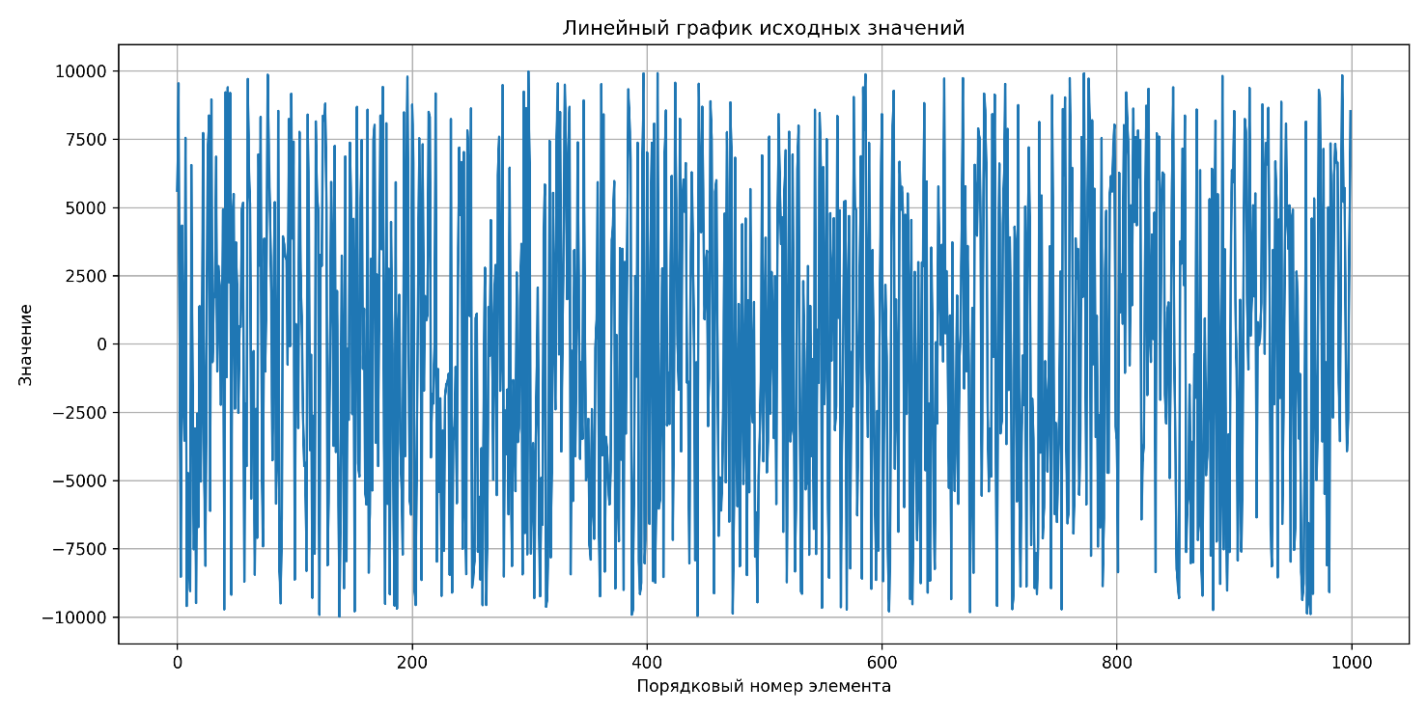
Рисунок 1 – Линейный график исходных значений.
Вторым графиком была построена гистограмма значений, округленных до сотен. Округление уменьшает количество отдельных категорий и делает распределение более читаемым. Это особенно важно при большом диапазоне случайных чисел.
def plot_histogram(dataframe: pd.DataFrame) -> None:
plt.figure(figsize=(12, 6))
plt.hist(
dataframe["Округление до сотен"],
bins=30,
edgecolor="black"
)
plt.title("Гистограмма значений, округленных до сотен")
plt.xlabel("Округленные значения")
plt.ylabel("Количество элементов")
plt.grid(True)
plt.tight_layout()
plt.savefig("plot_2_histogram.png", dpi=300)
plt.show()

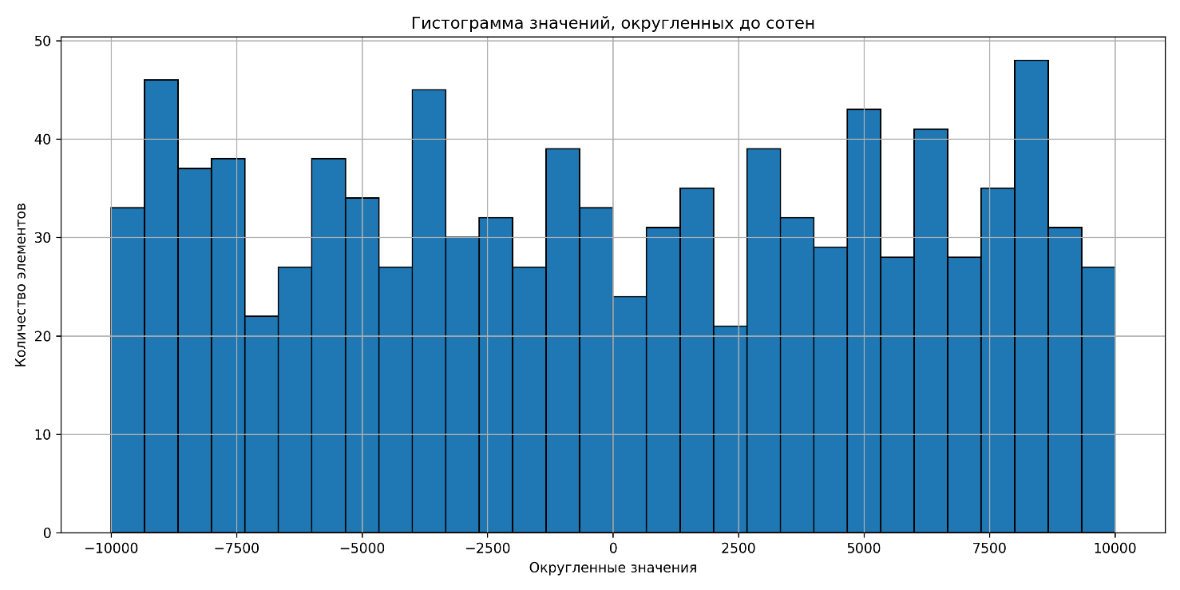
Рисунок 2 – Гистограмма значений, округленных до сотен.

3.2 Формирование DataFrame из данных Series и добавление столбцов
После расчета статистических характеристик был сформирован DataFrame. В него вошли исходные значения, значения, отсортированные по возрастанию, значения, отсортированные по убыванию, округление до сотен и группа по знаку.
Добавление столбцов позволяет совместить исходный набор и промежуточные результаты анализа в одной таблице. Такой формат удобен для проверки, сохранения в файл и последующего визуального анализа.
def create_analysis_dataframe(series: pd.Series) -> pd.DataFrame:
dataframe = pd.DataFrame({
"Исходные значения": series.reset_index(drop=True)
})

dataframe["Сортировка по возрастанию"] = pd.Series(
sorted(series)
)

dataframe["Сортировка по убыванию"] = pd.Series(
sorted(series, reverse=True)
)

dataframe["Округление до сотен"] = dataframe["Исходные значения"].apply(
round_to_hundreds
)

dataframe["Группа по знаку"] = dataframe["Исходные значения"].apply(
define_sign_group
)

return dataframe

3.3 Визуализация данных, полученных в результате анализа
Для визуального сравнения отсортированных данных на одном графике были построены два линейных ряда: сортировка по возрастанию и сортировка по убыванию. Данный график показывает зеркальный характер двух последовательностей и подтверждает корректность сортировки.
def plot_sorted_values(dataframe: pd.DataFrame) -> None:
plt.figure(figsize=(12, 6))

plt.plot(
dataframe["Сортировка по возрастанию"].values,
label="Сортировка по возрастанию"
)

plt.plot(
dataframe["Сортировка по убыванию"].values,
label="Сортировка по убыванию"
)

plt.title("Сравнение отсортированных значений")
plt.xlabel("Порядковый номер элемента")
plt.ylabel("Значение")

plt.legend()
plt.grid(True)
plt.tight_layout()
plt.savefig("plot_3_sorted.png", dpi=300)
plt.show()
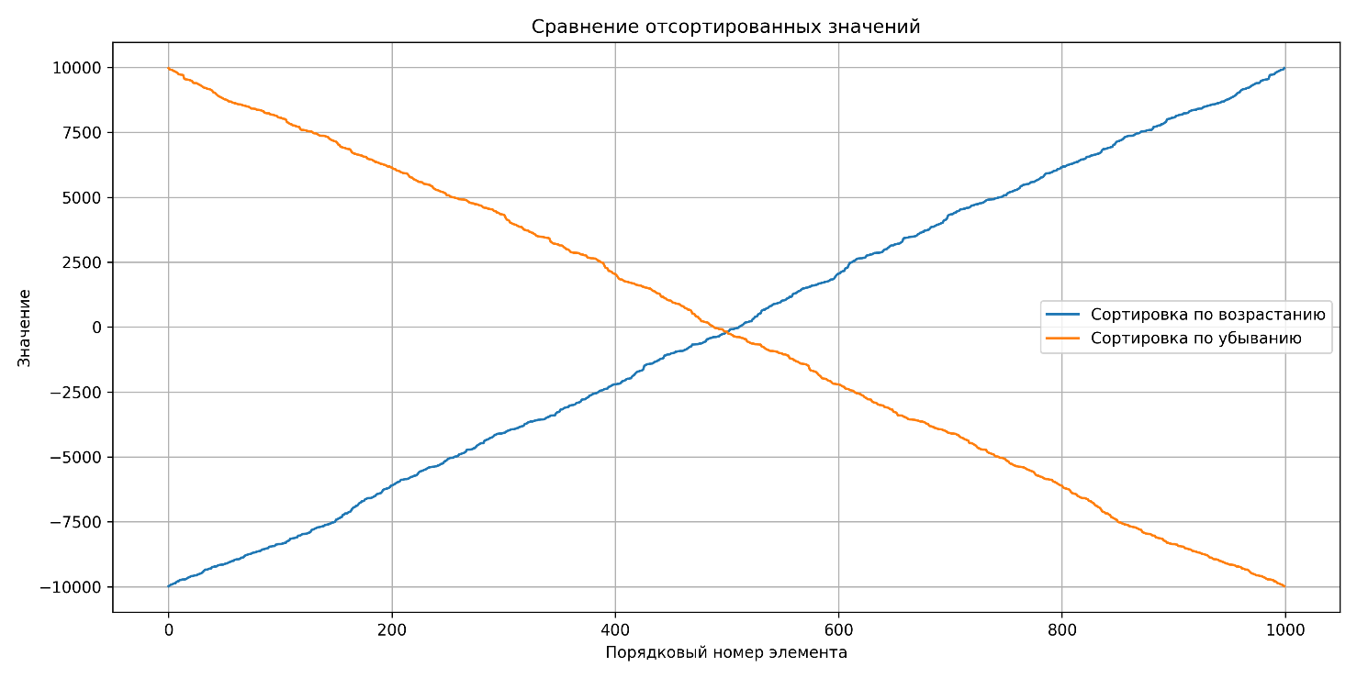
Рисунок 3 – Сравнение отсортированных значений по возрастанию и убыванию.
Дополнительно была выполнена группировка по округленным диапазонам. Для каждого диапазона рассчитана сумма исходных значений. Такой промежуточный анализ помогает увидеть, какие группы вносят наибольший вклад в общий результат.
def calculate_range_sums(dataframe: pd.DataFrame) -> pd.Series:
range_sums = dataframe.groupby("Округление до сотен")[
"Исходные значения"
].sum()

return range_sums

def plot_range_sums(range_sums: pd.Series) -> None:
plt.figure(figsize=(12, 6))

plt.plot(
range_sums.index,
range_sums.values,
marker="o"
)
plt.title("Суммарные значения по диапазонам округления")
plt.xlabel("Диапазон округления до сотен")
plt.ylabel("Сумма исходных значений")

plt.grid(True)
plt.tight_layout()
plt.savefig("plot_4_range_sums.png", dpi=300)
plt.show()
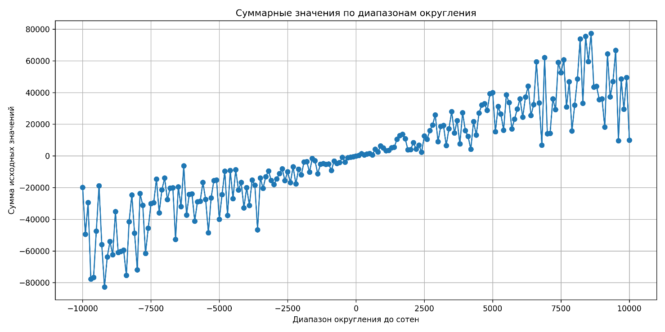
Рисунок 4 – Суммарные значения по диапазонам округления.
Графические результаты сохраняются программой в виде файлов plot_1_line.png, plot_2_histogram.png, plot_3_sorted.png и plot_4_range_sums.png. Данные файлы содержат линейный график исходных значений, гистограмму округлённых значений, график сравнения отсортированных рядов и график суммарных значений по диапазонам округления. Сохранение графиков в формате PNG позволяет использовать их в отчётной документации и повторно анализировать результаты после завершения работы программы.

3.4 Выводы по разделу
В третьем разделе были построены графики, отражающие исходные данные и результаты промежуточного анализа. Визуализация позволила представить числовой набор в наглядной форме и подтвердить корректность выполненной обработки.
Использование Matplotlib позволило сохранить графики в отдельные PNG-файлы, что удобно для включения результатов в отчет. DataFrame обеспечил хранение исходных и преобразованных данных в единой таблице.

Таблица 3 - Выводы по разделу 3.
Выводы | Код и наименование компетенции выпускника программы бакалавриата | Код и наименование индикатора достижения компетенции
Выполнена визуализация исходных и преобразованных данных средствами библиотеки Matplotlib.  Построены линейный график исходных значений и гистограмма значений, округлённых до сотен.  Сформирован DataFrame с исходными и преобразованными данными для последующего визуального анализа.  Выполнено сравнение значений, отсортированных по возрастанию и убыванию.  Построен график суммарных значений по диапазонам округления.  Графические результаты сохранены в PNG-файлы и подготовлены для включения в отчётную документацию. | ОПК-1. Способен применять методы математического анализа и экспериментального исследования. | ОПК-1.2.  Умеет применять методы анализа и моделирования.  ОПК-1.3.  Владеет навыками экспериментального исследования.
 | ОПК-3. Способен разрабатывать алгоритмы и программы для практической реализации. | ОПК-3.2.  Умеет использовать современные технологические платформы и средства разработки.
 | ОПК-4. Способен участвовать в разработке технической документации. | ОПК-4.2.  Умеет оформлять техническую документацию и результаты работы.
 | УК-8. Способен создавать и поддерживать безопасные условия жизнедеятельности. | УК-8.1.  Знает требования безопасной работы.  УК-8.2.  Умеет применять правила безопасной деятельности.
 | УК-4. Способен осуществлять деловую коммуникацию в устной и письменной формах. | УК-4.1.  Знает требования к письменной коммуникации.  УК-4.3.  Владеет методикой составления письменного суждения.
 | ОПК-2. Способен понимать принципы работы современных информационных технологий и программных средств и использовать их при решении задач профессиональной деятельности. | ОПК-2.1.  Знает принципы работы современных информационных технологий.  ОПК-2.2.  Умеет использовать современные программные средства для решения профессиональных задач.
 | ОПК-6. Способен выполнять отдельные задачи в рамках учебно-профессиональной деятельности для поиска и применения решений в области ИКТ. | ОПК-6.1.  Знает основы анализа и моделирования данных. ОПК-6.2.  Умеет применять методы обработки данных для решения учебно-профессиональных задач.
 | УК-1. Способен осуществлять поиск, критический анализ и синтез информации, применять системный подход для решения поставленных задач. | УК-1.1.  Выполняет анализ необходимой информации.  УК-1.2.  Применяет системный подход для решения поставленных задач.
 | УК-2. Способен определять круг задач в рамках поставленной цели и выбирать оптимальные способы их решения. | УК-2.1.  Определяет задачи в рамках поставленной цели.  УК-2.2.  Выбирает оптимальные способы решения поставленных задач.

ЗАКЛЮЧЕНИЕ
В ходе выполнения практической работы по дисциплине «Высокоуровневые методы программирования» была разработана программа SimpleAnalysis на языке Python. Работа выполнялась в среде PyCharm с использованием библиотек Math, Matplotlib, Pandas и NumPy.
Программа формирует набор из 1000 случайных целых чисел в диапазоне от -10000 до 10000, сохраняет исходные данные в CSV-файл, загружает их в объект Series, выполняет очистку и рассчитывает основные числовые характеристики. Итоговые результаты выводятся в консоль и сохраняются в файл result.txt.
Дополнительно был сформирован DataFrame, содержащий исходные значения, сортировку по возрастанию, сортировку по убыванию, округление до сотен и группу по знаку. Для анализа были построены линейный график исходных данных, гистограмма округленных значений, график сравнения сортировок и график суммарных значений по диапазонам.
Итогом практической работы стало закрепление навыков генерации данных, обработки числовых массивов, применения структур Series и DataFrame, построения визуализаций и оформления результатов анализа в виде отчетной документации.

СПИСОК ИСПОЛЬЗОВАННОЙ ЛИТЕРАТУРЫ
- Python 3.12 documentation : official documentation / Python Software Foundation. – URL: https://docs.python.org/3.12/ (дата обращения: 03.06.2026). – Текст : электронный.
- pandas documentation : user guide / The pandas development team. – URL: https://pandas.pydata.org/docs/user_guide/ (дата обращения: 03.06.2026). – Текст : электронный.
- NumPy documentation : user guide / NumPy Developers. – URL: https://numpy.org/doc/stable/user/ (дата обращения: 03.06.2026). – Текст : электронный.
- Matplotlib documentation : user guide / Matplotlib development team. – URL: https://matplotlib.org/stable/users/index.html (дата обращения: 03.06.2026). – Текст : электронный.
- PyCharm documentation / JetBrains. – URL: https://www.jetbrains.com/help/pycharm/ (дата обращения: 03.06.2026). – Текст : электронный.
- Маккинни, У. Python и анализ данных : первичная обработка данных с применением Pandas, NumPy и Jupyter / У. Маккинни. – 3-е изд. – Санкт-Петербург : Диалектика, 2023. – 536 с. – Текст : непосредственный.
- Лутц, М. Изучаем Python / М. Лутц. – 5-е изд. – Санкт-Петербург : Диалектика, 2021. – 1280 с. – Текст : непосредственный.
- Рамальо, Л. Python. К вершинам мастерства / Л. Рамальо. – 2-е изд. – Санкт-Петербург : Питер, 2022. – 1012 с. – Текст : непосредственный.
- Бизли, Д. Python. Книга рецептов / Д. Бизли, Б. Джонс. – Санкт-Петербург : Питер, 2021. – 720 с. – Текст : непосредственный.
- Флах, П. Машинное обучение. Наука и искусство построения алгоритмов, которые извлекают знания из данных / П. Флах. – Москва : ДМК Пресс, 2021. – 400 с. – Текст : непосредственный.

ПРИЛОЖЕНИЕ А. ПРОГРАММНЫЙ КОД
import io
import math

import matplotlib.pyplot as plt
import numpy as np
import pandas as pd

DATA_SIZE = 1000
MIN_VALUE = -10000
MAX_VALUE = 10000
SOURCE_FILE = "source_data.csv"
RESULT_FILE = "result.txt"
DATAFRAME_FILE = "dataframe_result.csv"

def generate_dataset() -> None:
rng = np.random.default_rng()

data = rng.integers(
low=MIN_VALUE,
high=MAX_VALUE + 1,
size=DATA_SIZE
)

dataframe = pd.DataFrame({"value": data})
dataframe.to_csv(SOURCE_FILE, index=False, encoding="utf-8")

print(f"Файл {SOURCE_FILE} успешно создан.")

def load_series() -> pd.Series:
dataframe = pd.read_csv(SOURCE_FILE)

series = pd.to_numeric(dataframe["value"], errors="coerce")

return series

def clean_series(series: pd.Series) -> pd.Series:
cleaned_series = series.dropna()

cleaned_series = cleaned_series[
(cleaned_series >= MIN_VALUE) & (cleaned_series <= MAX_VALUE)
]

cleaned_series = cleaned_series.astype(int)

return cleaned_series

def round_to_hundreds(value: int) -> int:
if value >= 0:
return int(math.floor(value / 100 + 0.5) * 100)

return int(math.ceil(value / 100 - 0.5) * 100)

def calculate_statistics(series: pd.Series) -> dict:
mean_value = series.sum() / len(series)

standard_deviation = math.sqrt(
sum((value - mean_value) ** 2 for value in series) / len(series)
)

value_counts = series.value_counts()
repeated_unique_values = value_counts[value_counts > 1].count()
duplicated_elements = series.duplicated().sum()

statistics = {
"Количество элементов": len(series),
"Минимальное значение": series.min(),
"Количество значений, которые повторяются": repeated_unique_values,
"Количество повторяющихся элементов": duplicated_elements,
"Максимальное значение": series.max(),
"Сумма чисел": series.sum(),
"Среднее значение": mean_value,
"Среднеквадратическое отклонение": standard_deviation,
}

return statistics

def define_sign_group(value: int) -> str:
if value < 0:
return "Отрицательное значение"
if value > 0:
return "Положительное значение"

return "Ноль"

def create_analysis_dataframe(series: pd.Series) -> pd.DataFrame:
dataframe = pd.DataFrame({
"Исходные значения": series.reset_index(drop=True)
})

dataframe["Сортировка по возрастанию"] = pd.Series(
sorted(series)
)

dataframe["Сортировка по убыванию"] = pd.Series(
sorted(series, reverse=True)
)

dataframe["Округление до сотен"] = dataframe["Исходные значения"].apply(
round_to_hundreds
)

dataframe["Группа по знаку"] = dataframe["Исходные значения"].apply(
define_sign_group
)

return dataframe

def calculate_range_sums(dataframe: pd.DataFrame) -> pd.Series:
range_sums = dataframe.groupby("Округление до сотен")[
"Исходные значения"
].sum()

return range_sums

def get_dataframe_info(dataframe: pd.DataFrame) -> str:
buffer = io.StringIO()
dataframe.info(buf=buffer)

return buffer.getvalue()

def save_results(
statistics: dict,
dataframe: pd.DataFrame,
range_sums: pd.Series
) -> None:
dataframe_info = get_dataframe_info(dataframe)

result_lines = [
"Результаты выполнения индивидуального задания SimpleAnalysis",
"",
"1. Стандартные числовые характеристики:",
]

for name, value in statistics.items():
result_lines.append(f"{name}: {value}")

result_lines.extend([
"",
"2. Сводная информация о DataFrame:",
dataframe_info,
"",
"3. Количество элементов по группам знака:",
str(dataframe["Группа по знаку"].value_counts()),
"",
"4. Суммарные значения по диапазонам округления до сотен:",
str(range_sums),
])

result_text = "\n".join(result_lines)

print(result_text)

with open(RESULT_FILE, "w", encoding="utf-8") as file:
file.write(result_text)

dataframe.to_csv(DATAFRAME_FILE, index=False, encoding="utf-8")

print(f"\nРезультаты сохранены в файл {RESULT_FILE}.")
print(f"DataFrame сохранен в файл {DATAFRAME_FILE}.")

def plot_line(series: pd.Series) -> None:
plt.figure(figsize=(12, 6))
plt.plot(series.values)

plt.title("Линейный график исходных значений")
plt.xlabel("Порядковый номер элемента")
plt.ylabel("Значение")

plt.grid(True)
plt.tight_layout()
plt.savefig("plot_1_line.png", dpi=300)
plt.show()

def plot_histogram(dataframe: pd.DataFrame) -> None:
plt.figure(figsize=(12, 6))
plt.hist(
dataframe["Округление до сотен"],
bins=30,
edgecolor="black"
)

plt.title("Гистограмма значений, округленных до сотен")
plt.xlabel("Округленные значения")
plt.ylabel("Количество элементов")

plt.grid(True)
plt.tight_layout()
plt.savefig("plot_2_histogram.png", dpi=300)
plt.show()

def plot_sorted_values(dataframe: pd.DataFrame) -> None:
plt.figure(figsize=(12, 6))

plt.plot(
dataframe["Сортировка по возрастанию"].values,
label="Сортировка по возрастанию"
)

plt.plot(
dataframe["Сортировка по убыванию"].values,
label="Сортировка по убыванию"
)

plt.title("Сравнение отсортированных значений")
plt.xlabel("Порядковый номер элемента")
plt.ylabel("Значение")

plt.legend()
plt.grid(True)
plt.tight_layout()
plt.savefig("plot_3_sorted.png", dpi=300)
plt.show()

def plot_range_sums(range_sums: pd.Series) -> None:
plt.figure(figsize=(12, 6))

plt.plot(
range_sums.index,
range_sums.values,
marker="o"
)

plt.title("Суммарные значения по диапазонам округления")
plt.xlabel("Диапазон округления до сотен")
plt.ylabel("Сумма исходных значений")

plt.grid(True)
plt.tight_layout()
plt.savefig("plot_4_range_sums.png", dpi=300)
plt.show()

def create_plots(series: pd.Series, dataframe: pd.DataFrame, range_sums: pd.Series) -> None:
plot_line(series)
plot_histogram(dataframe)
plot_sorted_values(dataframe)
plot_range_sums(range_sums)

def main() -> None:
generate_dataset()

source_series = load_series()
clean_data = clean_series(source_series)

statistics = calculate_statistics(clean_data)

analysis_dataframe = create_analysis_dataframe(clean_data)

range_sums = calculate_range_sums(analysis_dataframe)

save_results(
statistics=statistics,
dataframe=analysis_dataframe,
range_sums=range_sums
)

create_plots(
series=clean_data,
dataframe=analysis_dataframe,
range_sums=range_sums
)

if __name__ == "__main__":
main()

